Vedtak sak 3 2017 Meny Godteriavdeling Bryn Senter

1.Hva er MFU
MFU er mat og drikkevarebransjens egen selvreguleringsordning for å håndheve retningslinjer for markedsføring av visse typer mat og drikke mot rettet mot barn og unge. Formålet med retningslinjene er å supplere og utdype eksisterende lovverk og bidra til en god og ansvarlig markedsføringspraksis. Retningslinjene skal bevisstgjøre de næringsdrivende i handel, industri og importvirksomhet på de utfordringer som ligger i markedsføring av mat og drikke overfor barn og unge, og på denne måten bidra til at barn og unge skjermes mot uheldig markedspåvirkning.
Retningslinjene i sin helhet og omtale av ordningen med de produktene som omfattes kan leses her http://www.mfu.as.
Retningslinjene sier i sitt punkt 2 følgende:
Forbud mot markedsføring overfor barn
Markedsføring av produkter, som er omfattet av produktlisten, skal ikke være særlig rettet mot barn under 13 år. Med markedsføring menes salgsfremmende tiltak. Følgende anses ikke som markedsføring:
a) Selve produktet, inkludert emballasje b) Alminnelig oppstilling av produkter på utsalgssted c) Sponsing som kun innebærer bruk av sponsors navn, sponsors- eller et produkts varemerke, herunder utdeling av vareprøver etter samtykke fra foreldre eller andre ansvarlige Reklame som sendes etter kl. 21.00 på TV vil ikke anses for å være markedsføring særlig rettet mot barn.

2. MFU klage:

Matbransjens Faglige Utvalg har mottatt en klage med følgende ordlyd:

Jeg ønsker å klage inn Meny på Bryn senter for markedsføring av usunn mat til barn. Hele godteriavdelingen i butikken er gjort om til en slags lekeplass for barna der de kan følge stier og togspor mellom godteriet og se på miniatyrkopier av blant annet en varmluftsballong, Freia sjokoladefabrikk, en gård og annet. Dette mener jeg bryter med MFUs retningslinjer.

3. Kommentarer til klagen fra Meny
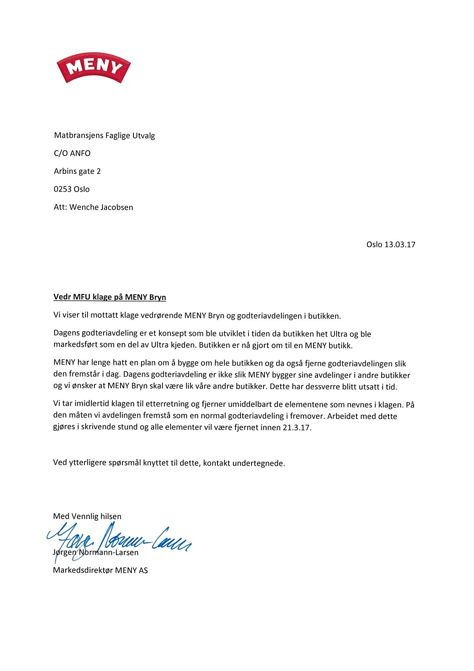

4. MFUs vurdering

Utvalget har notert at Meny AS i sitt tilsvar har forpliktet seg til
- fjerne godteriavdelingen slik den fremstår
- å endre utformingen av sin butikk i tråd med nytt Menykonsept
- å fjerne de oppmerksomhetsskapende elementene umiddelbart

Utvalget vil uansett nedenfor gjøre en selvstendig vurdering av markedstiltaket som er klaget inn etter de gjeldende retningslinjer.

Spørsmålet Utvalget skal ta stilling til, er om utforming av godteriavdelingen på Meny, Bryn Senter er en markedsføring særlig rettet mot barn under 13 år, jf. retningslinjene punkt 2.

Relevante deler av retningslinjene punkt 1:

1. Formål
Markedsføring av mat og drikke bør søke å bidra til et balansert og variert kosthold. Eksempelvis bør ikke markedsføring oppmuntre eller oppfordre til overforbruk. Bransjen skal fremme salg av sunne produkter.

Barn er en særlig sårbar gruppe, som skal beskyttes mot markedsføring særlig rettet mot dem. Så langt det er praktisk mulig, skal bransjen vise varsomhet ved vareplassering av produkter på MFUs produktliste.
Disse retningslinjene gjelder som et supplement til øvrige lover og forskrifter om markedsføring, herunder markedsførings- og kringkastingsloven.

Disse retningslinjene gjelder for markedsføring rettet mot forbrukere i Norge, herunder også nettsalg av dagligvarer.

Utvalget vektlegger følgende i sin vurdering:
I punkt 1 av retningslinjene er det med virkning fra 1.9.16 presisert at bransjen skal utvise varsomhet ved vareplassering av produkter på MFUs produktliste så langt det er praktisk mulig.
Utvalgets vurdering er at dette punktet kommer til anvendelse i denne saken. Det å tilføre elementer som luftballong, miljøskapende elementer som en slags lekeplass for barna der de kan følge stier og togspor mellom godteriet og se på miniatyrkopier av Freia sjokoladefabrikk og en gård i tilknytning til en godteriavdeling, er ikke forenlig med kravet om varsom vareplassering etter Utvalgets vurdering. Slike elementer bidrar til et barnslig, eventyrinspirert miljø.

Utvalget vurderer også at bruk av slike oppmerksomhetsskapende elementer heller ikke omfattes av unntaket fra markedsføringsbegrepet i punkt 2, alminnelig oppstilling på utsalgssted.

5. Vedtak

Utvalgets vedtak er at utformingen av godteriavdelingen på Meny, Bryn Senter som vist over er en markedsføring særlig rettet mot barn, jfr retningslinjene punkt 2. Klagen tas dermed til følge.

Vedtaket er enstemmig.

290317

